К О Н В Е К Т О Р

"И З О Т Е Р М - М "

РКН–М 12 104…125–T2
РКН–М 22 104…225–T2
РКН–М 32 304…325–T2
РКН–М 42 404…525–T2

П А С П О Р Т

625 - 002 ПС



Конвекторы "Изотерм-М" Т2 - отопительные приборы для систем водяного теплоснабжения монтируемые на стене и оснащенные термостатическим клапаном для регулирования теплового потока.
Продукция сертифицирована в соответствии с системой сертификации ГОСТ Р
Госстандарта России.

1. НАЗНАЧЕНИЕ

1.1. Конвектор "Изотерм-М" (в дальнейшем конвектор) предназначен для использования в системах водяного отопления жилых и общественных зданий.
1.2. Конвектор допускается эксплуатировать в системах водяного отопления с температурой теплоносителя до 120 °С и избыточным давлением теплоносителя до 1,0 МПа (10 кгс/см²).

2. Обозначение изделия

Ошибка! Ошибка связи.

. КОМПЛЕКТНОСТЬ поставки

Конвектор в сборе:
элемент нагревательный 1 шт.
кожух 1 шт.
кронштейны 2 шт. (для конвекторов длиной 1,6 м и более 3 шт.)
стяжка 1 шт.
Элемент термостатический 1 шт.
Коробка упаковочная 1 шт.
Паспорт 1 шт.

4. ОПИСАНИЕ И ТЕХНИЧЕСКИЕ ХАРАКТЕРИСТИКИ.

4.1. Конвектор состоит из следующих основных частей (см. рис.2):
Элемент нагревательный 1 с ручным воздухоспускным клапаном 4, термостатическим клапаном 6 и удлинителем (для конвектора высотой 150 мм угловой сгон). Элемент нагревательный изготовлен из медных труб с алюминиевым оребрением. (поставка клапана и удлинителя без установки на нагревательный элемент оговаривается при заказе)
Кронштейны 2 и кожух 3 выполнены из оцинкованной стали и окрашены порошковой эпоксиполиэфирной краской.
Элемент термостатический 7.
Применение для изготовления прибора материалов с низкой тепловой инерцией и термостатического элемента с клапаном, обеспечивает тепловой комфорт в помещении и экономию тепловой энергии.
4.2. Конвектор имеет съемный кожух, что значительно упрощает эксплуатацию и обслуживание теплового пакета, в частности удаление с него пыли.
4.3 Регулирующий клапан конвектора Т2 имеет устройство предварительной настройки пропускной способности для обеспечения расчетного потокораспределения теплоносителя по всем отопительным приборам двухтрубной системы отопления. На кольце настройки клапана RA 15 N «Danfoss» имеются индексы, соответствующие значениям пропускной способности клапана. На клапане ''Herz'' - TS-90-V индекс настройки скрыт и требует специализированного ключа (в комплект конвектора не входит, поставляется на партию конвекторов одного заказа) на маховике которого имеются индексы. Определение индекса настройки осуществляется в ходе гидравлического расчета системы отопления. Индексы должны отражаться в проектной документации.
4.4. Для присоединения к трубопроводам конвектор имеет внутреннюю резьбу G ½.
4.5. Размеры изделий представлены на Рис. 1, 2, 3 и в Табл.1.

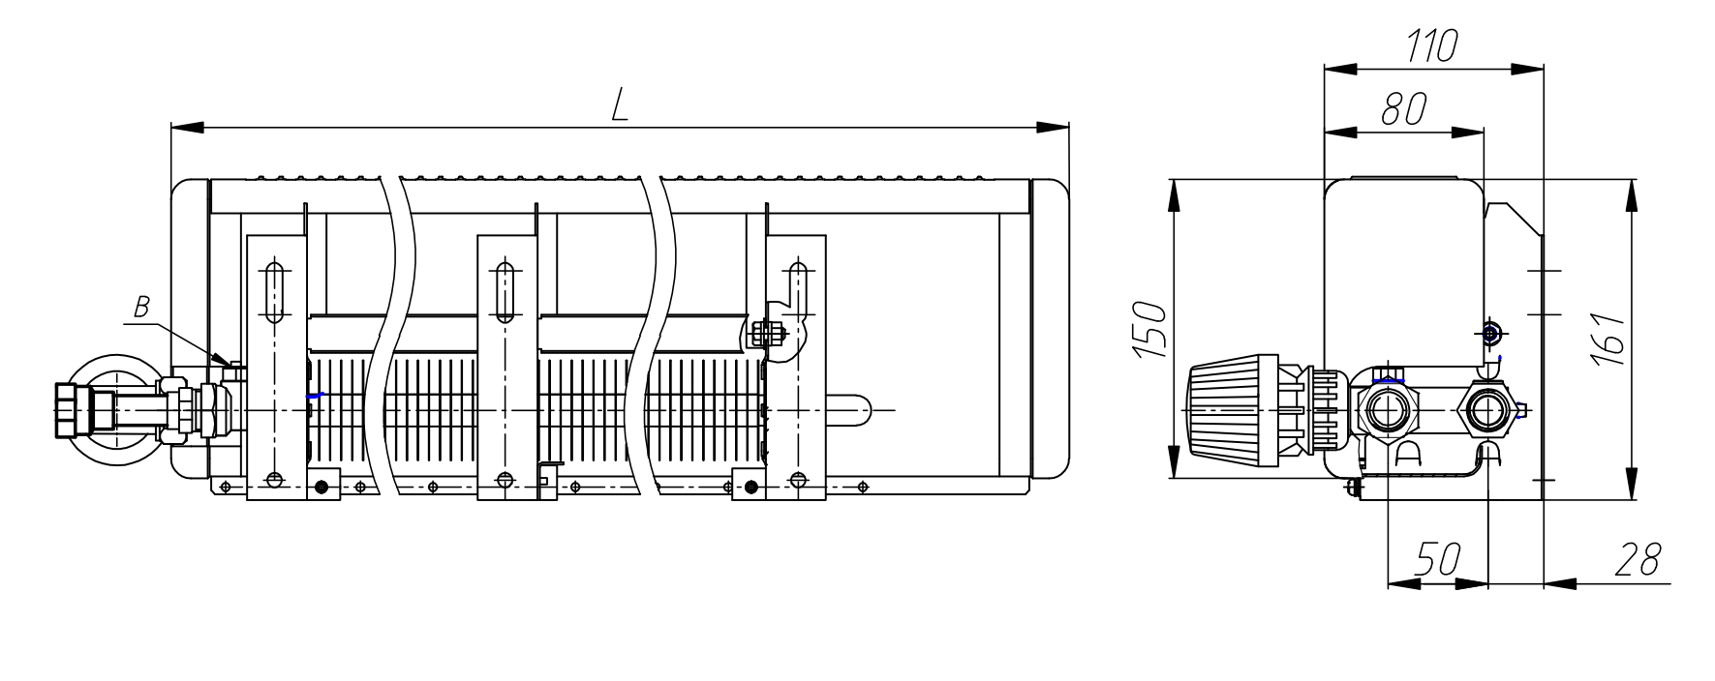
Рис. 1. Конвектор «Изотерм-М» настенный концевой РКН-М 12 104…130 Т2
с боковым правосторонним подключением.
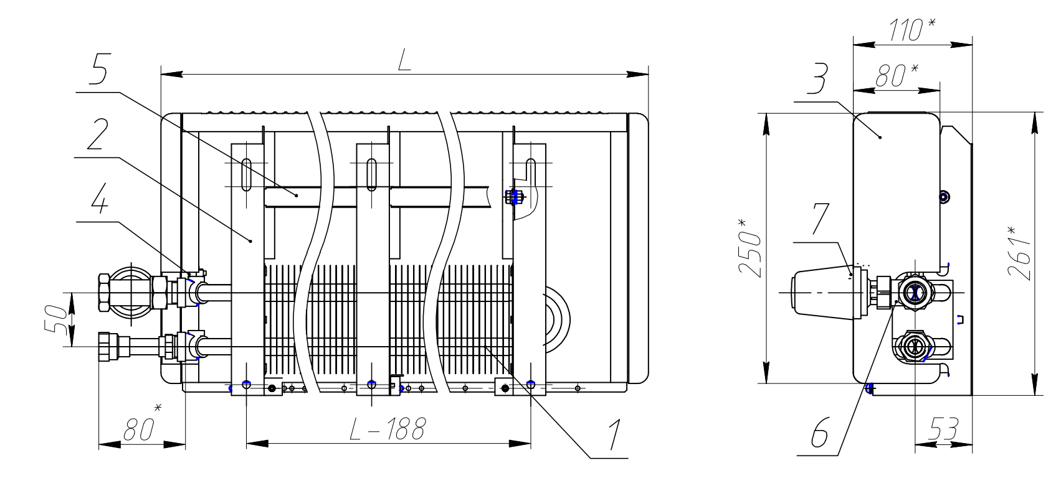

Рис. 2. Конвектор «Изотерм-М» настенный концевой РКН-М 22 204…230 Т2
с боковым правосторонним подключением.

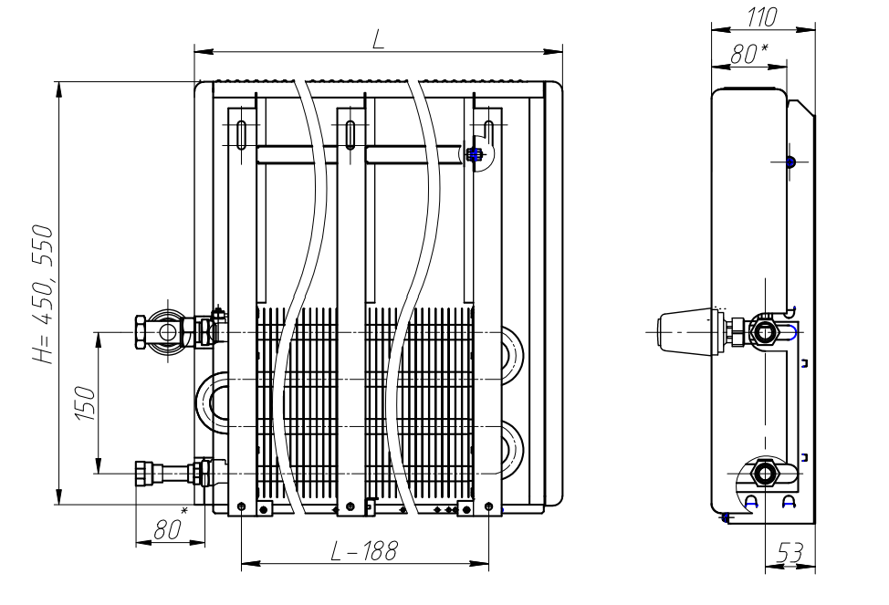

Рис. 3. Конвектор «Изотерм-М» настенный концевой РКН-М 42 404…525 Т2
с боковым правосторонним подключением.

Таблица 1
Обозначение конвектора | Номинальн тепловой поток Qну, кВт | Размеры, мм |  |  | Масса кг
Обозначение конвектора | Номинальн тепловой поток Qну, кВт | высота | глубина | длина L | Масса кг
РКН-М 12 104 Т2 | 0,274 | 150 | 110 | 450 | 2,35
РКН-М 12 105 Т2 | 0,393 | 150 | 110 | 550 | 2,63
РКН-М 12 106 Т2 | 0,512 | 150 | 110 | 650 | 2,91
РКН-М 12 107 Т2 | 0,631 | 150 | 110 | 750 | 3,20
РКН-М 12 108 Т2 | 0,750 | 150 | 110 | 850 | 3,48
РКН-М 12 109 Т2 | 0,869 | 150 | 110 | 950 | 3,76
РКН-М 12 110 Т2 | 0,989 | 150 | 110 | 1050 | 4,04
РКН-М 12 111 Т2 | 1,108 | 150 | 110 | 1150 | 4,32
РКН-М 12 112 Т2 | 1,227 | 150 | 110 | 1250 | 4,61
РКН-М 12 113 Т2 | 1,346 | 150 | 110 | 1350 | 4,89
РКН-М 12 114 Т2 | 1,465 | 150 | 110 | 1450 | 5,17
РКН-М 12 115 Т2 | 1,584 | 150 | 110 | 1550 | 5,45
РКН-М 12 116 Т2 | 1,703 | 150 | 110 | 1650 | 5,91
РКН-М 12 117 Т2 | 1,822 | 150 | 110 | 1750 | 6,19
РКН-М 12 118 Т2 | 1,941 | 150 | 110 | 1850 | 6,47
РКН-М 12 119 Т2 | 2,060 | 150 | 110 | 1950 | 6,75
РКН-М 12 120 Т2 | 2,180 | 150 | 110 | 2050 | 7,03
РКН-М 12 121 Т2 | 2,299 | 150 | 110 | 2150 | 7,32
РКН-М 12 122 Т2 | 2,418 | 150 | 110 | 2250 | 7,60
РКН-М 12 123 Т2 | 2,537 | 150 | 110 | 2350 | 7,88
РКН-М 12 124 Т2 | 2,656 | 150 | 110 | 2450 | 8,16
РКН-М 12 125 Т2 | 2,775 | 150 | 110 | 2550 | 8,45
РКН-М 12 126 Т2 | 2,894 | 150 | 110 | 2650 | 8,73
РКН-М 12 127 Т2 | 3,013 | 150 | 110 | 2750 | 9,01
РКН-М 12 128 Т2 | 3,132 | 150 | 110 | 2850 | 9,29
РКН-М 12 129 Т2 | 3,251 | 150 | 110 | 2950 | 9,58
РКН-М 12 130 Т2 | 3,371 | 150 | 110 | 3050 | 9,86
РКН-М 22 204 Т2 | 0,339 | 250 | 110 | 450 | 3,33
РКН-М 22 205 Т2 | 0,486 | 250 | 110 | 550 | 3,77
РКН-М 22 206 Т2 | 0,633 | 250 | 110 | 650 | 4,21
РКН-М 22 207 Т2 | 0,780 | 250 | 110 | 750 | 4,65
РКН-М 22 208 Т2 | 0,927 | 250 | 110 | 850 | 5,09
РКН-М 22 209 Т2 | 1,075 | 250 | 110 | 950 | 5,53
РКН-М 22 210 Т2 | 1,222 | 250 | 110 | 1050 | 5,97
РКН-М 22 211 Т2 | 1,369 | 250 | 110 | 1150 | 6,41
РКН-М 22 212 Т2 | 1,516 | 250 | 110 | 1250 | 6,84
РКН-М 22 213 Т2 | 1,663 | 250 | 110 | 1350 | 7,29
РКН-М 22 214 Т2 | 1,811 | 250 | 110 | 1450 | 7,73
РКН-М 22 215 Т2 | 1,958 | 250 | 110 | 1550 | 8,17
РКН-М 22 216 Т2 | 2,105 | 250 | 110 | 1650 | 8,86
РКН-М 22 217 Т2 | 2,252 | 250 | 110 | 1750 | 9,30
РКН-М 22 218 Т2 | 2,399 | 250 | 110 | 1850 | 9,75
РКН-М 22 219 Т2 | 2,547 | 250 | 110 | 1950 | 10,19
РКН-М 22 220 Т2 | 2,694 | 250 | 110 | 2050 | 10,62
РКН-М 22 221 Т2 | 0,339 | 250 | 110 | 2150 | 11,06
РКН-М 22 222 Т2 | 0,486 | 250 | 110 | 2250 | 11,50
РКН-М 22 223 Т2 | 3,135 | 250 | 110 | 2350 | 11,94
РКН-М 22 224 Т2 | 3,283 | 250 | 110 | 2450 | 12,39
РКН-М 22 225 Т2 | 3,430 | 250 | 110 | 2550 | 12,82
РКН-М 22 226 Т2 | 3,577 | 250 | 110 | 2650 | 13,26
РКН-М 22 227 Т2 | 3,724 | 250 | 110 | 2750 | 13,70
РКН-М 22 228 Т2 | 3,871 | 250 | 110 | 2850 | 14,14
РКН-М 22 229 Т2 | 4,019 | 250 | 110 | 2950 | 14,59
РКН-М 22 230 Т2 | 4,166 | 250 | 110 | 3050 | 15,03
РКН-М 32 304 Т2 | 0,472 | 350 | 110 | 450 | 4,34
РКН-М 32 305 Т2 | 0,677 | 350 | 110 | 550 | 4,92
РКН-М 32 306 Т2 | 0,882 | 350 | 110 | 650 | 5,52
РКН-М 32 307 Т2 | 1,087 | 350 | 110 | 750 | 6,10
РКН-М 32 308 Т2 | 1,292 | 350 | 110 | 850 | 6,69
РКН-М 32 309 Т2 | 1,497 | 350 | 110 | 950 | 7,28
РКН-М 32 310 Т2 | 1,702 | 350 | 110 | 1050 | 7,86
РКН-М 32 311 Т2 | 1,907 | 350 | 110 | 1150 | 8,45
РКН-М 32 312 Т2 | 2,112 | 350 | 110 | 1250 | 9,03
РКН-М 32 313 Т2 | 2,317 | 350 | 110 | 1350 | 9,62
РКН-М 32 314 Т2 | 2,522 | 350 | 110 | 1450 | 10,21
РКН-М 32 315 Т2 | 2,727 | 350 | 110 | 1550 | 10,79
РКН-М 32 316 Т2 | 2,932 | 350 | 110 | 1650 | 11,78
РКН-М 32 317 Т2 | 3,137 | 350 | 110 | 1750 | 12,36
РКН-М 32 318 Т2 | 3,342 | 350 | 110 | 1850 | 12,95
РКН-М 32 319 Т2 | 3,547 | 350 | 110 | 1950 | 13,53
РКН-М 32 320 Т2 | 3,752 | 350 | 110 | 2050 | 14,13
РКН-М 32 321 Т2 | 3,957 | 350 | 110 | 2150 | 14,71
РКН-М 32 322 Т2 | 4,162 | 350 | 110 | 2250 | 15,29
РКН-М 32 323 Т2 | 4,367 | 350 | 110 | 2350 | 15,89
РКН-М 32 324 Т2 | 4,572 | 350 | 110 | 2450 | 16,47
РКН-М 32 325 Т2 | 4,777 | 350 | 110 | 2550 | 17,06
РКН-М 32 326 Т2 | 4,982 | 350 | 110 | 2650 | 17,64
РКН-М 32 327 Т2 | 5,187 | 350 | 110 | 2750 | 18,23
РКН-М 32 328 Т2 | 5,392 | 350 | 110 | 2850 | 18,82
РКН-М 32 329 Т2 | 5,597 | 350 | 110 | 2950 | 19,40
РКН-М 32 330 Т2 | 5,802 | 350 | 110 | 3050 | 20,00
РКН-М 42 404 Т2 | 0,517 | 450 | 110 | 450 | 5,25
РКН-М 42 405 Т2 | 0,742 | 450 | 110 | 550 | 5,97
РКН-М 42 406 Т2 | 0,967 | 450 | 110 | 650 | 6,71
РКН-М 42 407 Т2 | 1,191 | 450 | 110 | 750 | 7,43
РКН-М 42 408 Т2 | 1,416 | 450 | 110 | 850 | 8,15
РКН-М 42 409 Т2 | 1,641 | 450 | 110 | 950 | 8,88
РКН-М 42 410 Т2 | 1,866 | 450 | 110 | 1050 | 9,61
РКН-М 42 411 Т2 | 2,091 | 450 | 110 | 1150 | 10,33
РКН-М 42 412 Т2 | 2,315 | 450 | 110 | 1250 | 11,05
РКН-М 42 413 Т2 | 2,540 | 450 | 110 | 1350 | 11,79
РКН-М 42 414 Т2 | 2,765 | 450 | 110 | 1450 | 12,51
РКН-М 42 415 Т2 | 2,990 | 450 | 110 | 1550 | 13,23
РКН-М 42 416 Т2 | 3,215 | 450 | 110 | 1650 | 14,41
РКН-М 42 417 Т2 | 3,439 | 450 | 110 | 1750 | 15,13
РКН-М 42 418 Т2 | 3,664 | 450 | 110 | 1850 | 15,85
РКН-М 42 419 Т2 | 3,889 | 450 | 110 | 1950 | 16,58
РКН-М 42 420 Т2 | 4,114 | 450 | 110 | 2050 | 17,31
РКН-М 42 421 Т2 | 4,339 | 450 | 110 | 2150 | 18,03
РКН-М 42 422 Т2 | 4,563 | 450 | 110 | 2250 | 18,75
РКН-М 42 423 Т2 | 4,788 | 450 | 110 | 2350 | 19,49
РКН-М 42 424 Т2 | 5,013 | 450 | 110 | 2450 | 20,21
РКН-М 42 425 Т2 | 5,238 | 450 | 110 | 2550 | 20,93
РКН-М 42 426 Т2 | 5,463 | 450 | 110 | 2650 | 21,66
РКН-М 42 427 Т2 | 5,687 | 450 | 110 | 2750 | 22,39
РКН-М 42 428 Т2 | 5,912 | 450 | 110 | 2850 | 23,11
РКН-М 42 429 Т2 | 6,137 | 450 | 110 | 2950 | 23,84
РКН-М 42 430 Т2 | 6,362 | 450 | 110 | 3050 | 24,57
РКН-М 42 504 Т2 | 0,569 | 550 | 110 | 450 | 6,07
РКН-М 42 505 Т2 | 0,816 | 550 | 110 | 550 | 7,20
РКН-М 42 506 Т2 | 1,063 | 550 | 110 | 650 | 8,04
РКН-М 42 507 Т2 | 1,311 | 550 | 110 | 750 | 8,87
РКН-М 42 508 Т2 | 1,558 | 550 | 110 | 850 | 9,69
РКН-М 42 509 Т2 | 1,805 | 550 | 110 | 950 | 10,51
РКН-М 42 510 Т2 | 2,052 | 550 | 110 | 1050 | 11,35
РКН-М 42 511 Т2 | 2,300 | 550 | 110 | 1150 | 12,17
РКН-М 42 512 Т2 | 2,547 | 550 | 110 | 1250 | 12,99
РКН-М 42 513 Т2 | 2,794 | 550 | 110 | 1350 | 13,83
РКН-М 42 514 Т2 | 3,042 | 550 | 110 | 1450 | 14,65
РКН-М 42 515 Т2 | 3,289 | 550 | 110 | 1550 | 15,48
РКН-М 42 516 Т2 | 3,536 | 550 | 110 | 1650 | 16,92
РКН-М 42 517 Т2 | 3,783 | 550 | 110 | 1750 | 17,76
РКН-М 42 518 Т2 | 4,031 | 550 | 110 | 1850 | 18,58
РКН-М 42 519 Т2 | 4,278 | 550 | 110 | 1950 | 19,40
РКН-М 42 520 Т2 | 4,525 | 550 | 110 | 2050 | 20,24
РКН-М 42 521 Т2 | 4,773 | 550 | 110 | 2150 | 21,06
РКН-М 42 522 Т2 | 5,020 | 550 | 110 | 2250 | 21,88
РКН-М 42 523 Т2 | 5,267 | 550 | 110 | 2350 | 22,70
РКН-М 42 524 Т2 | 5,514 | 550 | 110 | 2450 | 23,54
РКН-М 42 525 Т2 | 5,762 | 550 | 110 | 2550 | 24,37
РКН-М 42 526 Т2 | 6,009 | 550 | 110 | 2650 | 25,19
РКН-М 42 527 Т2 | 6,256 | 550 | 110 | 2750 | 26,03
РКН-М 42 528 Т2 | 6,503 | 550 | 110 | 2850 | 26,85
РКН-М 42 529 Т2 | 6,751 | 550 | 110 | 2950 | 27,67
РКН-М 42 530 Т2 | 6,998 | 550 | 110 | 3050 | 28,49

Примечание к таблице 1: Номинальный тепловой поток (Qну) определен при нормированных условиях (ну): температурный напор, т.е. разность температур между среднеарифметической температурой теплоносителя в конвекторе и расчетной температурой воздуха в отапливаемом помещении, равен 70 °С; расход теплоносителя через присоединительные патрубки конвектора составляет 0,1 кг/с (360 кг/ч) при его движении по схеме "сверху вниз"; атмосферное давление - 1013,3 гПа (760 мм рт.ст.).

Производитель оставляет за собой право на изменение конструкции прибора без потери теплотехнических характеристик.

5. МОНТАЖ

5.1. Монтаж конвекторов должен производиться согласно требованиям СНиП 3.05.01-85 «Внутренние санитарно-технические системы» специализированными монтажными организациями.
5.2. Отвинтить в нижней части конвектора винты и снять кожух.
При длине конвектора 1,6 м и более, он комплектуется третьим кронштейном.
5.3. Прислонить нагревательный элемент в сборе с кронштейнами к стене.
Разметить на стене по кронштейнам изделия места крепления (см. рис.4).
При этом следует учесть, что для оптимальной теплоотдачи расстояние между конвектором и полом, должно быть 100-120 мм, а между конвектором и подоконником не менее 100 мм.
5.4. Выполнить отверстия в стене, установить дюбели и закрепить кронштейны шурупами.
Закрепленные кронштейны должны обеспечивать горизонтальное положение конвектора.
После закрепления кронштейнов демонтировать монтажную стяжку.

Последовательность монтажа конвектора на стене

Рис. 4

5.5.Выполнить соединение штуцеров конвектора с подводящим и отводящим трубопроводами.
При соединении конвекторов с подводками следует соблюдать осторожность. Во избежание деформирования тонкостенных медных труб нагревательного элемента и латунных присоединительных патрубков необходимо удерживать шестигранник патрубков гаечным ключом.
5.6. Выполнить предварительную настройку пропускной способности на расчетное значение.
Для клапанов ''Herz'' - TS-90-V следующим образом:
снимите защитный колпачок или термостатический элемент;
открутите с клапана рифленую защитную гайку;
наденьте регулировочный ключ на клапан;
маховик ключа вращайте вправо до упора, это даст исходную точку для настройки;
индикаторный диск установите на отметку «0» на маховике;
удерживая в фиксированном положении индикаторный диск, вращать маховик до тех пор, пока нужная ступень настройки не совпадёт с индикаторным язычком;
уберите ключ с клапана, не изменяя установленной ступени преднастройки;
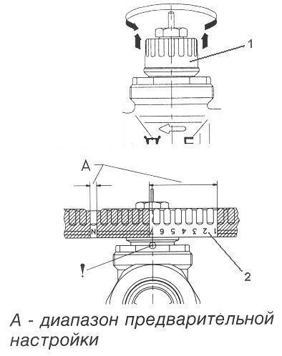
установите обратно защитную гайку и защитный колпачок или термостатический элемент.
Для клапанов RА 15 N “Danfoss” следующим образом:
снимите защитный колпачок или термостатический элемент;
поднимите кольцо настройки 1 (рис. 5);
поверните шкалу кольца настройки 2 так, чтобы желаемое значение оказалось против установленной отметки (!), расположенной со стороны выходного отверстия клапана (заводская установка - "N");
отпустите кольцо настройки
Предварительная настройка может производиться в диапазоне от "1" до "7" с интервалами 0,5 . В положении "N" клапан полностью открыт. Следует избегать установки на темную зону шкалы.
Выполнить монтаж термостатического элемента. Рис.5
5.7. При запуске системы отопления, по необходимости, выполнить удаление воздуха. Для этого отвернуть иглу воздухоспускного клапана 8 (см. рис1) на 0,5-1,5 оборота. После удаления воздуха, клапан закрыть.
5.7. Установить кожух на кронштейны и закрепить его винтами.

6. ХРАНЕНИЕ И ТРАНСПОРТИРОВКА

6.1. Хранить конвекторы до начала эксплуатации следует в таре изготовителя, уложенными в штабели не более 12 по высоте.

6.2. Допускается транспортирование конвекторов любым видом транспорта.

6.3. Условия хранения и транспортирования Ж2 по ГОСТ 15150-69.
Температура воздуха от –50 до +50 °С;
относительная влажность до 100% при 25 °С (среднегодовое значение 80% при 15 °С) в отсутствии атмосферных осадков.

7. УСЛОВИЯ ЭКСПЛУАТАЦИИ

Внимание: Не допускается эксплуатация конвектора в условиях, приводящих к замерзанию теплоносителя (например, при отрицательной температуре наружного воздуха отключить циркуляцию теплоносителя через конвектор и открыть окно), что может привести к разрыву труб.

7.1. Не допускаются удары и другие действия, приводящие к механическим повреждениям конвектора и его элементов.
7.2. При использовании в качестве теплоносителя воды её параметры должны удовлетворять требованиям, приведенным в СО 153-34.20.501-2003 «Правилах технической эксплуатации электрических станций и сетей Российской Федерации».
Допускается использование в качестве теплоносителя специальных антифризных жидкостей для отопительных систем типа «DIXIS-30» и «Теплый дом-65».

8. СВИДЕТЕЛЬСТВО О ПРИЕМКЕ

Конвектор "Изотерм-М" соответствует
ТУ 25.21.11-001.46928486-2018 и признан
годным к эксплуатации.

Партия №

Дата изготовления

Отметка о приемке

9. ГАРАНТИИ ИЗГОТОВИТЕЛЯ

9.1. Изготовитель гарантирует ремонт или замену вышедших из строя конвекторов в течение гарантийного срока при условии соблюдения потребителем правил эксплуатации и отсутствии механических повреждений.

9.2. Гарантийный срок эксплуатации конвекторов - 10 лет со дня изготовления.

9.3. Адрес предприятия-изготовителя:

196651, Россия, г. Санкт-Петербург, г. Колпино, территория Ижорского завода, д. 104, Лит А, пом 7-Н,
АО «Фирма Изотерм»
тел. (812) 461-90-54, 460-87-58
факс (812) 460-88-22

Дата продажи Подпись продавца и печать
торгующей организации

М.П.

